REQUERIMENTO Nº 674/2021

Súmula – Requeiro ao Poder Executivo, na pessoa do Exmo. Prefeito Sr. Igor Soares Ebert, para que informe a esta Casa de Leis se existem projetos que visem combater as enchentes que ocorrem na Estrada do Prado, localizado na Jardim Santo Antônio, região de Amador Bueno, nesta municipalidade.

REQUEIRO à Mesa, após ouvido o Douto Plenário na forma regimental vigente, para que seja oficiado ao Poder Executivo, na pessoa do Exmo. Prefeito Sr. Igor Soares Ebert, para que informe a esta Casa de Leis se existem projetos que visem combater as enchentes que ocorrem na Estrada do Prado, localizado na Jardim Santo Antônio, região de Amador Bueno, nesta municipalidade.

Justificativa
Senhor Presidente; -
Senhores Vereadores; -
Senhoras Vereadoras; -

Faz-se necessário verificar a existência de projetos de porte para a região pois devido à fortes chuvas que assolam a cidade, tem ocorrido inúmeras enchentes nas áreas mais baixas da Estrada do Prado. Há relatos de constantes alagamentos nessa região, que invadem residências próximas. Tal situação ainda pode agravar-se pois podem acontecer o aumento no volume das precipitações pluviométricas. Outro grande problema decorrente é a proliferação de doenças como dengue, leptospirose (Doença contraída pelo contato com a urina do rato) e hepatite, relatados como comum na área.
Peço gentilmente que informe a esta Casa de Leis para que possamos repassar as devidas informações a quem de direito. Por fim, conto com o apoio dos nobres pares e aproveito para renovar meus protestos de estima e consideração.

Sala das Sessões Bemvindo Moreira Nery, 10 de fevereiro de 2021.
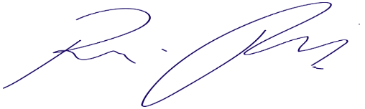

Vereador Rafael Alan de Moraes Romeiro
Professor Rafael
Presidente
PODEMOS

